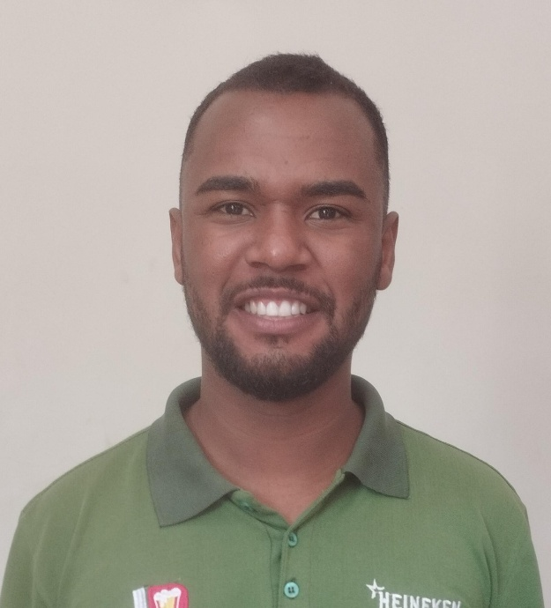

Everton Adriano de Carvalho

Brasileiro, solteiro, 23 anos.

CONTATO
TELEFONE:
(43) 99650-9625
CPF:135067929-11
RG:14481013-9

Objetivo:Atuar na vaga de vendedor e assim desempenhar meu trabalho com competência e responsabilidade, disposto a aprender o que for necessário para meu desenvolvimento e da empresa.
EMAIL:
Evertonadriano30@gmail.com

ENDEREÇO:
Rua Timbira, 30,Jardim Alegre, PR.

SÍNTESE DE QUALIFICAÇÕES:

- Facilidade de aprendizagem.
- Experiência com vendas.
- Boa comunicação.

FORMAÇÃO ACADÊMICA:

Gestão Financeira- Faculdade Fatec –
I v a i p o r ã - PR .

EXPERIÊNCIA PROFISSIONAL:

-Vendedor externo, na empresa Comercil de bebidas Jardim. início em (15/07/2021),Término (05/03/2024).
- Vendedor externo, na empresa Cervejaria Petrópolis. Inicio(08/04/2024.

INFORMAÇÕES ADICIONAIS:
Habilitado com CNH de categoria AB; Disponibilidade de horários;

